METODOLOGIAS AGILES

“PROCESO UNIFICADO AGIL (AUP)”

1.- INTRODUCCION.

Los procesos ágiles de desarrollo de software, conocidos anteriormente como metodologías livianas, intentan evitar los tortuosos y burocráticos caminos de las metodologías tradicionales enfocándose en la gente y los resultados.

Es un marco de trabajo conceptual de la ingeniería de software que promueve iteraciones en el desarrollo a lo largo de todo el ciclo de vida del proyecto. Existen muchos métodos de desarrollo ágil; la mayoría minimiza riesgos desarrollando software en cortos lapsos de tiempo. El software desarrollado en una unidad de tiempo es llamado una iteración, la cual debe durar de una a cuatro semanas. Cada iteración del ciclo de vida incluye: planificación, análisis de requerimientos, diseño, codificación, revisión y documentación. Una iteración no debe agregar demasiada funcionalidad para justificar el lanzamiento del producto al mercado, pero la meta es tener un demo (sin errores) al final de cada iteración. Al final de cada iteración el equipo vuelve a evaluar las prioridades del proyecto.

Los métodos Agiles enfatizan las comunicaciones cara a cara en vez de la documentación. La mayoría de los equipos Agiles están localizados en una simple oficina abierta, a veces llamadas "plataformas de lanzamiento" (bullpen en inglés). La oficina debe incluir revisores, diseñadores de iteración, escritores de documentación y ayuda y directores de proyecto. Los métodos ágiles también enfatizan que el software funcional es la primera medida del progreso. Combinado con la preferencia por las comunicaciones cara a cara, generalmente los métodos ágiles son criticados y tratados como "indisciplinados" por la falta de documentación técnica.

Metodologías ágiles

• Extreme Programming (XP)

• Scrum

• Agile Modeling Adaptive Software Development (ASD)

• Crystal Clear

• Dynamic Systems Development Method (DSDM)

• Feature Driven Development (FDD)

• Lean Software Development (LSD)

• Agile Unified Process (AUP)

• Software Development Rhythms

• Agile Documentation

• ICONIX Process

• Microsoft Solutions Framework (MSF)

• Agile Data Method

• Database Refactoring

• LeanCMMI

PROCESO UNIFICADO AGIL (AUP).-

El Proceso Unificado Agil de Scott Ambler o Agile Unified Process (AUP) en inglés es una versión simplificada del Proceso Unificado de Rational (RUP). Este describe de una manera simple y fácil de entender la forma de desarrollar aplicaciones de software de negocio usando técnicas ágiles y conceptos que aún se mantienen válidos en RUP. El AUP aplica técnicas ágiles incluyendo Desarrollo Dirigido por Pruebas (test driven development - TDD), Modelado Agil, Gestión de Cambios Agil, y Refactorización de Base de Datos para mejorar la productividad.

El proceso unificado (Unified Process o UP) es un marco de desarrollo software iterativo e incremental. A menudo es considerado como un proceso altamente ceremonioso porque especifica muchas actividades y artefactos involucrados en el desarrollo de un proyecto software. Dado que es un marco de procesos, puede ser adaptado y la más conocida es RUP (Rational Unified Process) de IBM.

AUP se preocupa especialmente de la gestión de riesgos. Propone que aquellos elementos con alto riesgo obtengan prioridad en el proceso de desarrollo y sean abordados en etapas tempranas del mismo. Para ello, se crean y mantienen listas identificando los riesgos desde etapas iníciales del proyecto. Especialmente relevante en este sentido es el desarrollo de prototipos ejecutables durante la base de elaboración del producto, donde se demuestre la validez de la arquitectura para los requisitos clave del producto y que determinan los riesgos técnicos.

El proceso AUP establece un Modelo más simple que el que aparece en RUP por lo que reúne en una única disciplina las disciplinas de Modelado de Negocio, Requisitos y Análisis y Diseño. El resto de disciplinas (Implementación, Pruebas, Despliegue, Gestión de Configuración, Gestión y Entorno) coinciden con las restantes de RUP.

CICLO DE VIDA DEL PROCESO UNIFICADO AGIL (AUP).-

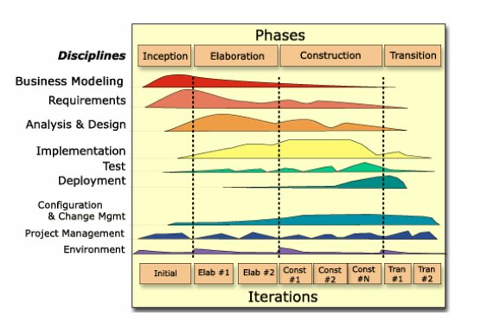

Al igual que en RUP, en AUP se establecen cuatro fases que transcurren de manera consecutiva y que acaban con hitos claros alcanzados:

• Inception(Concepción): El objetivo de esta fase es obtener una comprensión común cliente- equipo de desarrollo del alcance del nuevo sistema y definir una o varias arquitecturas candidatas para el mismo.

• Elaboración: El objetivo es que el equipo de desarrollo profundice en la comprensión de los requisitos del sistema y en validar la arquitectura.

• Construcción: Durante la fase de construcción el sistema es desarrollado y probado al completo en el ambiente de desarrollo.

• Transición: el sistema se lleva a los entornos de preproducción donde se somete a pruebas de validación y aceptación y finalmente se despliega en los sistemas de producción.

Las disciplinas se llevan a cabo de manera sistemática, a la definición de las actividades que realizan los miembros del equipo de desarrollo a fin de desarrollar, validar, y entregar el software de trabajo que responda a las necesidades de sus interlocutores. Las disciplinas son:

1. Modelo. El objetivo de esta disciplina es entender el negocio de la organización, el problema de dominio que se abordan en el proyecto, y determinar una solución viable para resolver el problema de dominio.

2. Aplicación. El objetivo de esta disciplina es transformar su modelo (s) en código ejecutable y realizar un nivel básico de las pruebas, en particular, la unidad de pruebas.

3. Prueba. El objetivo de esta disciplina consiste en realizar una evaluación objetiva para garantizar la calidad. Esto incluye la búsqueda de defectos, validar que el sistema funciona tal como está establecido, y verificando que se cumplan los requisitos.

4. Despliegue. El objetivo de esta disciplina es la prestación y ejecución del sistema y que el mismo este a disposición de los usuarios finales.

5. Gestión de configuración. El objetivo de esta disciplina es la gestión de acceso a herramientas de su proyecto. Esto incluye no sólo el seguimiento de las versiones con el tiempo, sino también el control y gestión del cambio para ellos.

6. Gestión de proyectos. El objetivo de esta disciplina es dirigir las actividades que se lleva a cabo en el proyecto. Esto incluye la gestión de riesgos, la dirección de personas (la asignación de tareas, el seguimiento de los progresos, etc), coordinación con el personal y los sistemas fuera del alcance del proyecto para asegurarse de que es entregado a tiempo y dentro del presupuesto.

7. Entorno. El objetivo de esta disciplina es apoyar el resto de los esfuerzos por garantizar que el proceso sea el adecuado, la orientación (normas y directrices), y herramientas (hardware, software, etc) estén disponibles para el equipo según sea necesario.

INCREMENTO Y DESARROLLO DE AUP.-

Los equipos de AUP suelen ofrecer versiones de desarrollo al final de cada iteración en pre- producción área (s). Una versión de desarrollo de una aplicación es algo que podrían ser liberados

en la producción si se ponen a través de su pre-producción de garantía de calidad (QA), las pruebas y los procesos de despliegue. La primera producción de liberación a menudo toma más tiempo para entregar versiones posteriores. La primera producción de liberación puede tomar doce meses para entregar la segunda versión de nueve meses, y luego otras liberaciones se entregan cada seis meses. Una de las primeras se centra en cuestiones de despliegue, no sólo permite evitar los problemas, sino que también permite tomar ventaja de sus experiencias durante el desarrollo. Por ejemplo, cuando despliegue un software en su área deberá tomar notas de lo que funciona y lo que no, toma nota de que puede servir como la columna vertebral de su instalación de scripts.
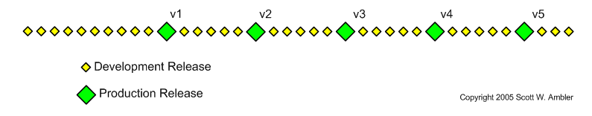

PRINCIPIOS DE LA AUP.-

La AUP es ágil, porque está basada en los siguientes principios:

1. El personal sabe lo que está haciendo. La gente no va a leer detallado el proceso de documentación, pero algunos quieren una orientación de alto nivel y / o formación de vez en cuando. La AUP producto proporciona enlaces a muchos de los detalles, si usted está interesado, pero no obliga a aquellos que no lo deseen.

2. Simplicidad. Todo se describe concisamente utilizando un puñado de páginas, no miles de ellos.

3. Agilidad. Ágil ARRIBA El ajuste a los valores y principios de la Alianza Ágil.

4. Centrarse en actividades de alto valor. La atención se centra en las actividades que se ve que son esenciales para el de desarrollo, no todas las actividades que suceden forman parte del proyecto.

5. Herramienta de la independencia. Usted puede usar cualquier conjunto de herramientas que usted desea con el ágil UP. Lo aconsejable es utilizar las herramientas que son las

más adecuadas para el trabajo, que a menudo son las herramientas simples o incluso herramientas de código abierto.

6. Adaptación de este producto para satisfacer sus propias necesidades. La AUP producto es de fácil acomodo común a través de cualquier herramienta de edición de HTML. No se necesita comprar una herramienta especial, o tomar un curso, para adaptar la AUP.

CONCLUSIONES.-

Si deseamos un método ágil entre XP y RUP tradicionales, que incluya explícitamente las actividades y las herramientas que están acostumbrados, entonces la más aconsejable es la AUP. XP no muestra explícitamente cómo crear algunos de las herramientas que la administración quiere ver. En el otro extremo del espectro está RUP, que es el gestor más utilizado de los desarrolladores, pero presenta una gran cantidad de herramientas. La AUP en comparación entre los dos, es la adopción de muchas de las técnicas ágiles de XP y otros procesos ágiles que mantiene de las RUP.

El usuario final es el mejor juez que determina se la AUP es el método ágil más adecuado.

En relación al XP, el AUP resulta ser un proceso muy pesado y en relación al RUP resulta ser un proceso muy simplificado, entonces, los desarrolladores deberán decidir en: si desea buscar una forma de trabajo ligero esta XP y si desea trabajar con un proceso más detallado esta RUP.

